*Галиахметова Шарифа Исмагиловна,*

*учитель начальных классов*

*МОУ «СОШ №14» г. Магнитогорск*

*Челябинской области.*

**«Заповедник «Кужановские лиственницы»**

**и проблема вандализма на его территории**»

Одной из достопримечательностей Абзелиловского района Республики Башкортостан являются Кужановские лиственницы - памятник природы. В 3-4 километрах от деревни Кужаново в обыкновенном смешанном лесу, где сельское пастбище пересекается с сенокосными угодьями, на поляне под названием «Йортбика» растут 11 необыкновенных деревьев, величественных и колоссальных. Этот памятник природы привлекает немало туристов.

Обычно все лиственницы, в том числе южноуральская лиственница Сукачева, имеют прямой выраженный ствол, даже в условиях произрастания в открытой местности. Кужановские же деревья имеют необычную шаровидную форму кроны, которая начинается уже на высоте 1-2 метра от земли. Причина такой формы - разветвление основного ствола на 3-8 стволов. Есть у деревьев такая аномалия - «ведьмина метла», но в кужановских лиственницах, в отличие от этой относительно часто встречающейся аномалии, затрагивается не отдельная ветка, а весь организм. Высота отдельных стволов достигает 5-6 метров, диаметр – 40-50 сантиметров. [1]

Кужановские лиственницы Абзелиловского района Башкирии - явление уникальное.

Эти реликтовые лиственницы - кудрявые, пышные, величественные деревья. До недавнего времени считалось, что в мире насчитывается всего лишь около двадцати таких лиственниц, 11 из которых произрастают в России, а именно в Абзелиловском районе Республики Башкортостан. А другие 8 – в Австралии. Но, по мнению, председателя Абзелиловского отделения Русского географического общества Ильдара Заквановича Хабирова, все 20 деревьев находятся на территории Башкортостана и это так называемый «Абзелиловский тип» лиственниц.

Деревья находятся на поляне, которая является территорией отдыха, там расположены юрта, беседка, скамейка. Тревогу забили местные жители Абзелиловского района. Вандалы, совершившие преступление, умело орудовали бензопилой, говорят очевидцы. Спилы сделаны на высоте 70-90 см от земли. Одни деревья пропилили вглубь на 80-95 %. Другие спилили по окружности. Покалечены все 11 лиственниц и даже та, что растет за огороженной территорией, недалеко в лесу. По словам местных жителей, даже в войну эти деревья не дали срубить на дрова - мерзли, голодали, но деревья не трогали. Акт вандализма произвел общественный резонанс, но виновников происшествия до сих пор не удалось найти. [2]

После происшествия осенью были установлены распорки, чтобы деревья не упали от ветров. А весной учёные из Русского географического общества – экологи и биологи решили сделать настоящую донорскую пересадку тканей. В стволы были вставлены шайбы (проводящие мосты), которые должны были дать ток жидкости вверх. Донорские вставки должны были иметь как восходящие, так и нисходящие сосуды, чтобы "кровеносная система" соединилась. Деревья кронировали на 30%, снизив нагрузку на ослабленный организм дерева в целом. [3]

Заповедник «Кужановские лиственницы» мы с семьей посещали три года подряд: в 2020, 2021 и 2022 годах. Все годы мы фотографировали деревья и это дало возможность сравнить, как они менялись за эти три года. Исходя из этого сравнительного анализа получились такие следующие выводы:

1. В 2020 году до повреждения все лиственницы выглядели абсолютно здоровыми, имели пышную кудрявую крону, сухих веток было мало.
2. В 2021 году, через год после повреждения, некоторые лиственницы потеряли часть веток, кроны стали более редкими, ветки лишились хвои в некоторых местах. Одна лиственница полностью высохла и погибла.
3. В 2022 году мы заметили, что у лиственниц появилась новая светлая поросль – свежая хвоя. Это значит, что лиственницы живы. Но все равно в целом, они выглядят болеющими. Очевидно, что на полное восстановление потребуются долгие годы.

В августе 2022 года нам удалось поговорить с председателем Абзелиловского местного отделения Русского географического общества по РБ Ильдаром Заквановичем Хабировым. Он выдвинул свою точку зрения по этому поводу: «После осеннего случая вандализма мы с учеными на протяжении всей зимы думали, как восстановить нарушенное сокодвижение по пропиленным местам. Решили, что нужны донорские вставки. Работники лесхоза привезли обычную лиственницу, мы с нее взяли импланты и пересадили кужановским лиственницам. Но по прошествии времени мы поняли, что некоторые импланты отторглись. Но даже если некоторые из них помогли – это уже хорошо. Потери, конечно, есть, ветки некоторые высохли. Пока ученым не понятно, выживут ли деревья, сколько лет еще они смогут расти. За ними постоянно наблюдают. Стволы пропилены варварами не полностью, на 80-95%. Хватит ли дереву этих 5-20 % живых клеток ствола, чтобы напитать весь организм необходимым количеством влаги – вопрос открытый». В целом, научный эксперимент продолжается.

Ильдар Закванович также говорит, что даже если именно эти лиственницы погибнут, учеными уже выведен генофонд кужановской лиственницы и понемногу их размножают. Цель ученого сообщества, чтобы эти лиственницы через много лет украшали парки и скверы крупных городов.

Итак, в ходе исследования мы выяснили, что не все деревья выжили после операции. Одно дерево погибло полностью. Другое потеряло половину своего организма. Остальные частично лишились веток, но все же каждый год отращивают свежую хвою, то есть деревья продолжают жить. А также мы выяснили, что рано судить о далеком будущем кужановских лиственниц сейчас. Однозначного ответа, выживут они или нет, не может дать никто. Но этот случай должен быть под пристальным вниманием общественности и властей, чтобы подобного больше не повторилось ни с одним заповедным местом Башкортостана, России и мира.

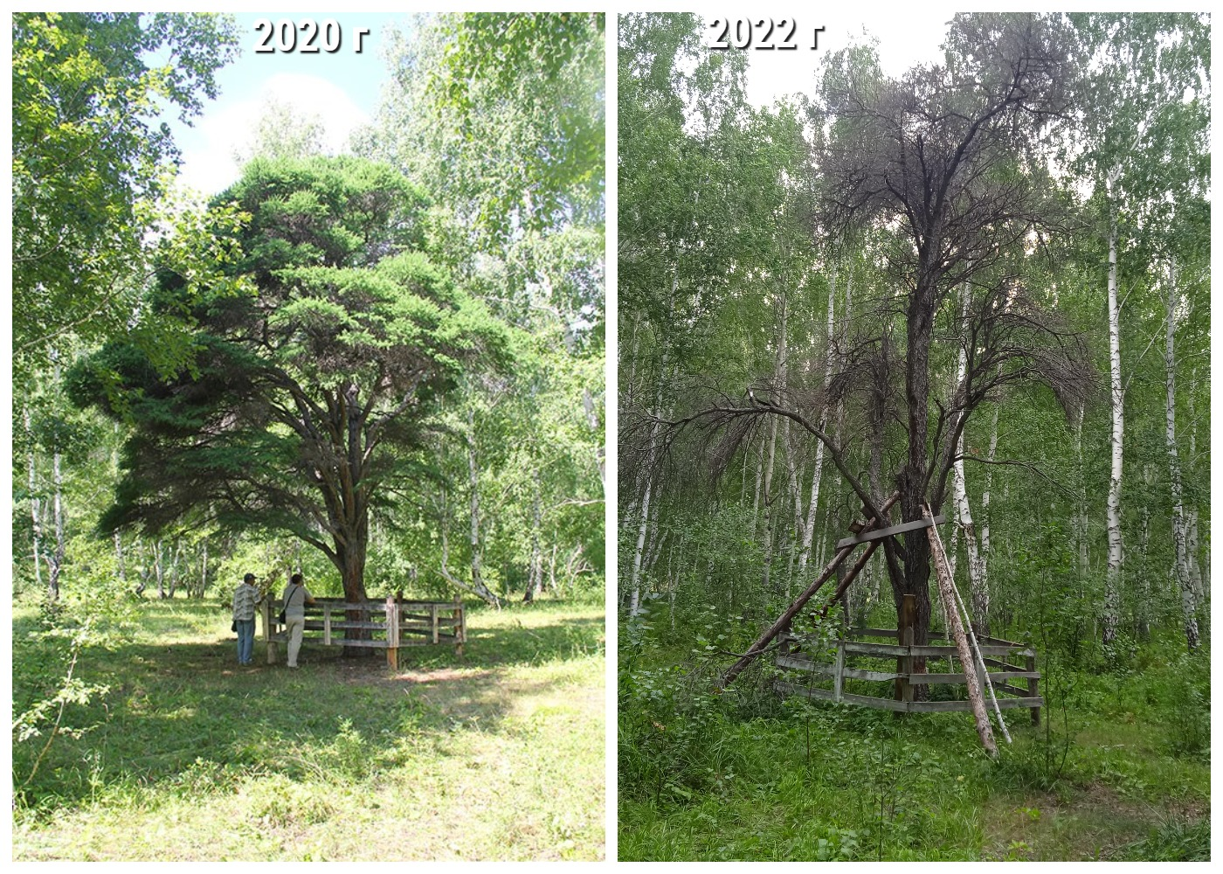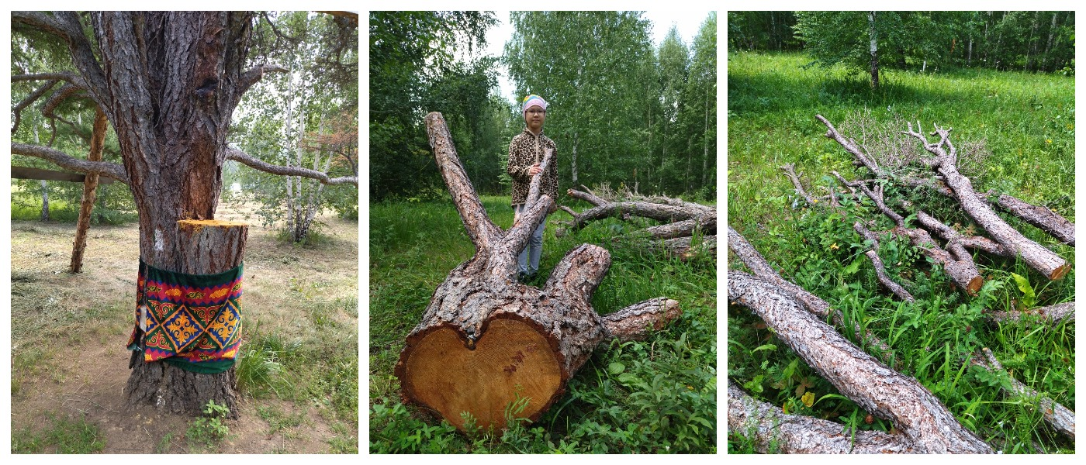

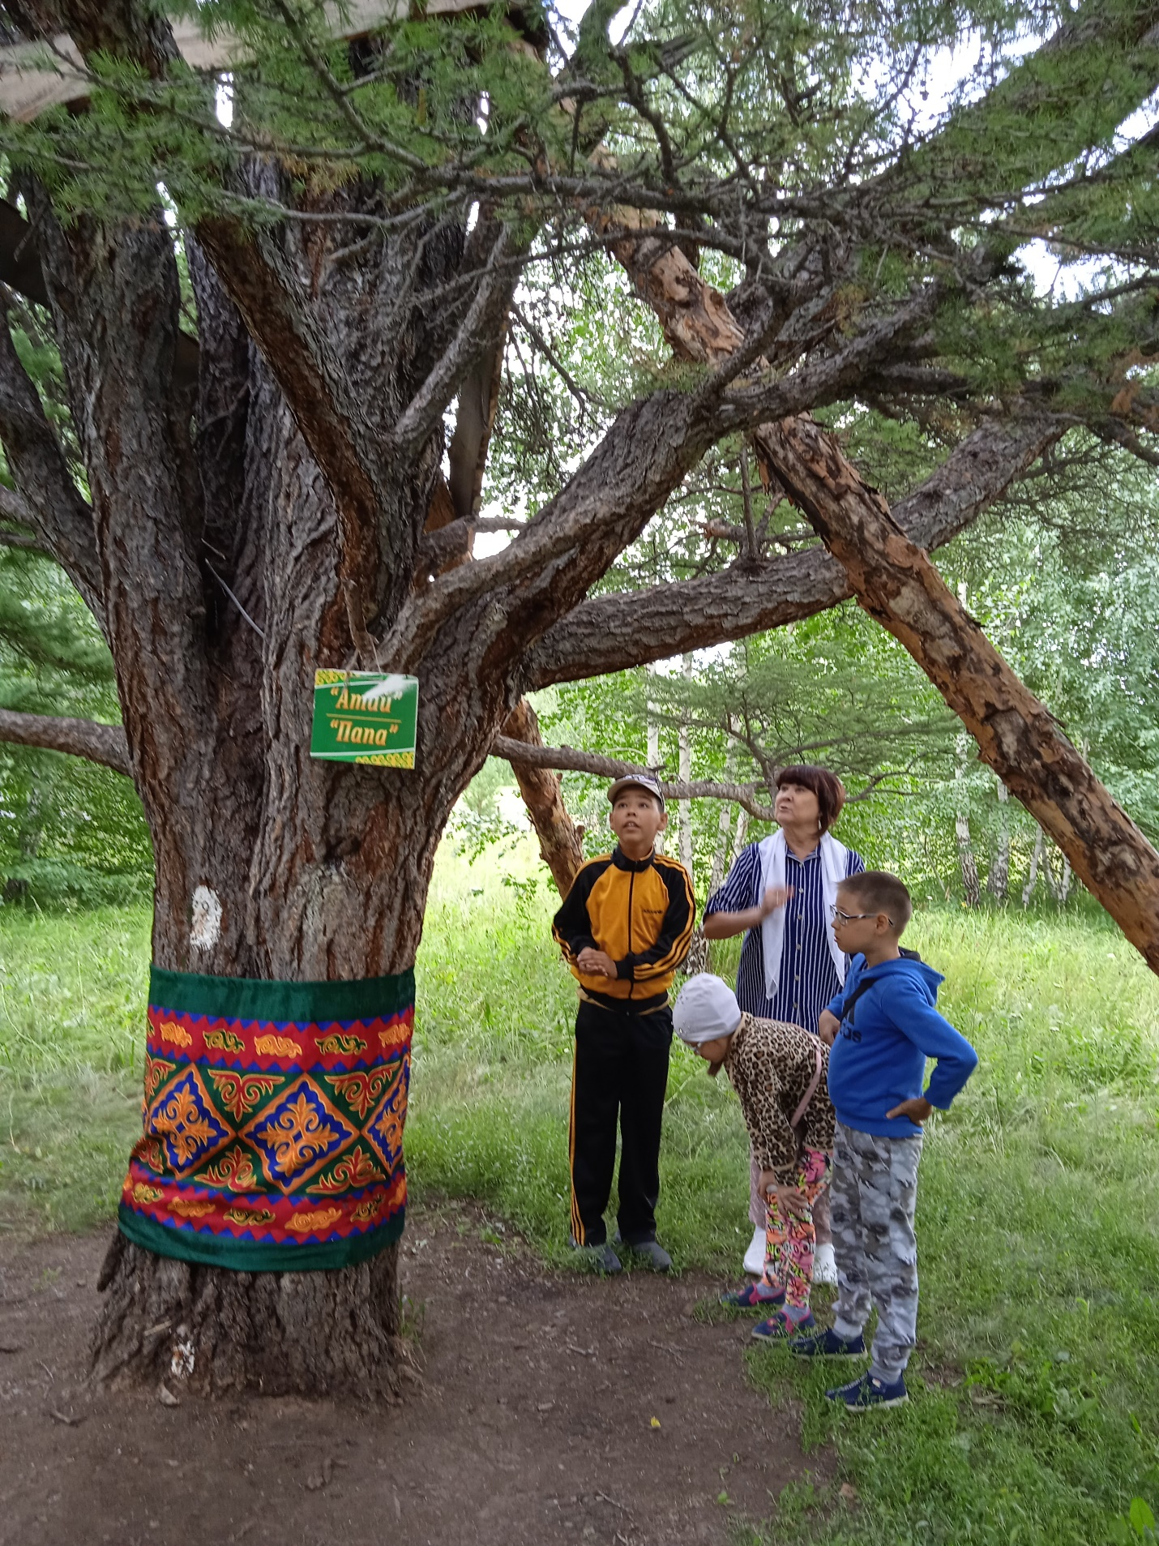

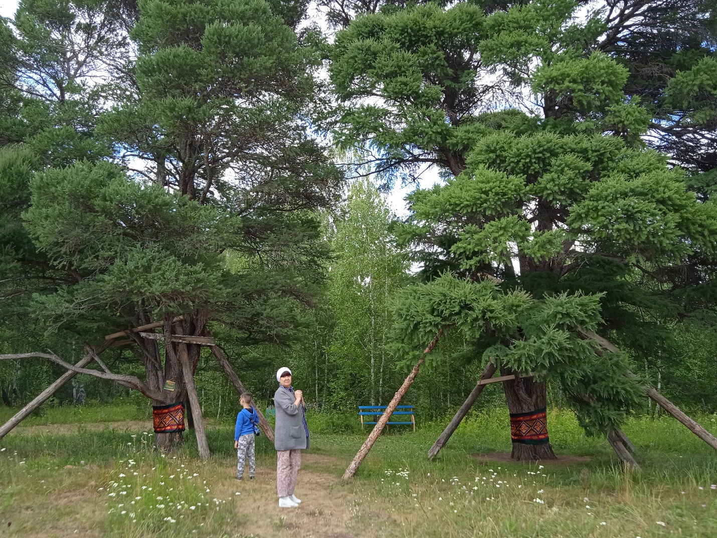

**Список литературы**

1. Наш Урал/Достопримечательности Урала/Башкортостан/Кужановские лиственницы. - <https://nashural.ru/dostoprimechatelnosti-urala/bashkortostan/kuzhanovskie-listvennitsy/>
2. Башинформ/Вандалы в Башкирии спилили 11 уникальных кудрявых лиственниц. - <https://www.bashinform.ru/news/law/2020-10-30/vandaly-v-bashkirii-spilili-11-unikalnyh-kudryavyh-listvennits-2049046>
3. Русское географическое общество/Отделение в республике Башкортостан/Трансплантация и клонирование: как ученые и экологи реанимируют Кужановские лиственницы в Башкирии. - <https://www.rgo.ru/ru/article/transplantaciya-i-klonirovanie-kak-uchyonye-i-ekologi-reanimiruyut-kuzhanovskie-listvennicy>